Технологическая карта урока

Описание урока/занятия
Предмет | Английский язык
Класс | 10
Тема | Условные предложения
Автор/ы урока (ФИО, должность) | Кочеткова Ирина Вячеславовна, учитель английского языка I категории
Образовательная организация | МАОУ СОШ 213 «Открытие»
Район | Первомайский
Город/поселение | Новосибирск
Тип урока | Урок развивающего контроля
Время реализации урока | 45 минут
Цели урока (образовательные, развивающие, воспитательные) | Образовательная цель:  - контроль закрепления грамматического и лексического материала  Воспитательные цели:  – развивать настойчивость и умение преодолевать трудности для достижения намеченной цели;  – активизировать познавательную инициативу обучающихся и формировать их социальную компетентность.  Развивающие цели:  – содействовать установлению в сознании ребенка устойчивых связей между накопленным и новым опытом познавательной и практической деятельности;  – формировать и развивать учебно-организационные умения и навыки (самостоятельная работа, коллективная деятельность);  – развивать способность к рефлексии, как важнейшей составляющей умения учиться.
Планируемые результаты | Предметные:  - ученик получит возможность узнать:  - признаки изученных грамматических явлений (условные предложения, видовременные формы глаголов);  - основные нормы речевого этикета , принятые в стране изучаемого языка;  -роль владения иностранными языками в современном мире;  Личностные:  - установление дружеских взаимоотношений в коллективе, основанных на взаимопомощи и взаимной поддержке;  - стремление иметь собственное мнение; принимать собственные решения;  Метапредметные:  - У учеников будут развиты:  1) положительное отношение к предмету и мотивация к дальнейшему овладению английского языка:  - представление о английском языке как средстве познания мира и других культур;  - осознание роли английского языка в жизни современного общества и личности;  - осознание личностного смысла в изучении английского языка,;  2) языковые способности: к слуховой и зрительной дифференциации, к догадке, к выявлению языковых закономерностей;  3) универсальные учебные действия: регулятивные:  - самостоятельно ставить цели, планировать пути их достижения, умение выбирать наиболее эффективные способы решения учебных и познавательных задач; --- соотносить свои действия с планируемыми результатами, осуществлять контроль своей деятельности в процессе достижения результата, корректировать свои действия в соответствии с изменяющейся ситуацией; познавательные:  - пользоваться логическими действиями сравнения, анализа, синтеза  - строить логическое рассуждение, умозаключение и делать выводы;  - работать с прослушанным текстом: определять тему, прогнозировать содержание текста по ключевым словам, устанавливать логическую последовательность основных фактов;  коммуникативные:  - готовность и способность осуществлять межкультурное общение на английском языке:  - выражать с достаточной полнотой и точностью свои мысли в соответствии с задачами и условиями межкультурной коммуникации;  - вступать в диалог, а также участвовать в коллективном обсуждении проблем, владеть монологической и диалогической формами речи в соответствии с грамматическими и синтаксическими нормами английского языка;
Дидактическая структура урока  Каким образом данный урок будет содействовать реализации новых ФГОС? | 1. Мотивирование к учебной деятельности (организационный этап),  2. Целеполагание,  3. Фонетическая зарядка,  4. Автоматизация ранее приобретенных лексических знаний (включая проверку домашнего задания),  5. Автоматизация ранее приобретенных грамматических знаний,  6. Объяснение домашнего задания,  7. Рефлексия учебной деятельности (итог урока).
Вид мультимедиа компонента (презентация, видео, электронная таблица, др.) | Презентация, упражнения в программе SmartNotebook, электронная таблица (платформа «Образовариум») , запись к аудированию
Ресурсы, оборудование и материалы:учебник, презентация, проектор, smart доска, документ камера, лингафонное оборудование, карточки со словами, образовательная платформа «Образовариум».
Список учебной и дополнительной литературы:УМК «Spotlight-10»
Авторы: Афанасьева О.В., Дули Д., Михеева И.В., Оби Б., Михеева И.В.; Английский язык, подготовка к ЕГЭ-2017 под редакцией Фоменко Е.А.
Ссылки на использованные интернет-ресурсыhttps://products.obr.nd.ru/#product17 - образовательная платформа "Образовариум"
Используемые педагогические технологии, методы и приемы
Использование информационно - коммуникативных технологий, решение проблемных задач, мини - проект, "мозговой штурм", метод ключевых слов, парная и фронтальная работы, работа в мини-группах

Конспект урока по английскому языку
Класс 10
УМК «Spotlight-10»
Авторы: Афанасьева О.В., Дули Д., Михеева И.В., Оби Б., Михеева И.В.
Тема урока: Conditionals.
Этап | Деятельность учителя | Деятельность учащихся | Формируемые  универсальные учебные действия
- Организационный момент  2. Прогнозирование цели и плана урока  3. Фонетическая зарядка  4. Автоматизация ранее приобретенных лексических знаний.  Проверка домашнего задания.  5. Автоматизация ранее приобретенных грамматических знаний  6. Объяснение домашнего задания.  7. Самооценка учащихся. Рефлексия | Good morning, pupils. I am glad to see you. How are you today?  Приветствует учащихся, спрашивает об их самочувствии  -Children, please look at the smartboard and try to guess the topic of our today’s lesson?  (На доске презентация с фразой And if…?)  Спрашивает у учащихся о догадках по поводу темы урока  - And what is the aim of our lesson?  Просит учащихся определить цель урока  -Tell me, what can be our plan today? Просит учащихся построить план урока, после этого  учитель включает слайд с планом урока  Учитель произносит What, when, where and why are the words we require quite often when we want to ask questions.  Let’s check your home task. We’ll start with your mini projects  Переходит к проверке домашнего задания  As usually prepare the laptops, please. Take cards and record yourselves. Send the recording to me.  Просит учащихся подготовить оборудование, записать слова, отправить записи на компьютер учителя  We should remember how to form conditionals depending on their type.  Учитель включает образовательную платформу на теме Conditionals, повторяет вместе с учащимися конструкцию данных предложений по типам.  -Now let’s train our skills and do exercises here.  Просит учащихся выполнить упражнения  -Open your student’s books at page 176. Startdoingexercise 2.  -Look at the smartboard. We have one more exercise on Conditionals.Match parts of the sentences.  -Also there are 3 small exercises on vocabulary  Приложение 2  На смартдоске представлены упражнения.  -In conclusion we should remember how to do listening task from RNE. You’ll hear 6 speakers. Match the statements with the speakers. There’s 1 extra statement. You’ll hear the recording twice  Приложение3  -Your home task will be to prepare for the test  Объясняет домашнее задание  What have we done at this lesson?  -Did you work with special equipment?  Did you remember vocabulary?  Did you remember grammar rules? | Учащиеся приветствуют учителя, по цепочке отвечают (I’m fine today, I’m OK today, I’m sick and tired, I’m so-so  Пытаются угадать по подсказке, какой теме посвящен урок.  -Conditionals  Определяют цель урока  -To fix the material.  Поступают ответы от учащихся  Учащиеся повторяют сначала хором, затем каждый индивидуально  Учащиеся рассказывают в мини – группах подготовленные дома сообщения на темы: Моя любимая еда, Мой рацион, Сбалансированное питание, Фастфуд. (Используется документ – камера, учащиеся представляют зарисовки, схемы на листах формата А4, остальные учащиеся задают вопросы  Учащиеся с помощью лингафонного оборудования записывают названные слова (по карточке Приложение 1) и отправляют запись учителю.  Повторяют ранее изученный материал по электронной таблице со скрытым материалом  Выполняют упражнения, включенные в данную тему на этой платформе.  В учебном пособии выполняют упражнение 2 на странице 176.  С помощью smartboardвыполняют упраженения на грамматику и лексику.  Через документ – камеру выводится задание, включается запись, учащиеся выполняют задание по аудированию.  Учащиеся записывают домашнее задание  Учащиеся отвечают на вопросы учителя | Умение отвечать на поставленный вопрос  Определение темы урока на основе ранее полученной информации  Постановка учебной задачи на основе соотнесения того, что уже известно и того, что предстоит освоить; понимание учеником того, что он будет делать в классе и зачем он это будет делать.  Определение последовательности промежуточных целей овладения речевой деятельностью на чужом языке с учетом конечного результата; умение действовать по предложенному плану и самостоятельно планировать свою учебную и речевую деятельность.  Умение слушать и повторять по аналогии без использования фонетической транскрипции  Умение слушать и вступать в диалог;  Умение выполнять творческие задания в парах, мини-группах;  Воспитание культуры питания;  Воспитание уважительного отношения к своей работе и работе других людей;  Владение современными средствами коммуникаций;  Оперирование активной лексикой в процессе устной речи  Синтез, анализ, обобщение, классификация по различным признакам;  Умение перерабатывать и применять полученную информацию;  Умение учиться согласованно работать в коллективе;  Развитие самостоятельности при решении поставленных задач;  Отработка навыков самостоятельной работы;  Осуществление контроля и самоконтроля;  Умение выражать свои мысли в соответствии с задачами  Поиск и выделение необходимой информации (при аудировании)  Осознание учеником того, что хорошо он научился говорить, понимать иноязычную речь на слух, читать на английском, каков его уровень в освоении языка, с помощью каких средств он выполнял работу.

Приложение №1
Лексика для записи на лингафонном оборудовании
Приправа
Печеный
Вареный
Выражать недовольство, жаловаться
Эмоция, чувство
Зрение
Жареный на гриле
Горсть
Болезнь
Основное блюдо
Оптимистичный
Физически
Успокаивающий
Сладкий
Сбалансированный
Зажаренный
Угощать
Диетолог
Еда на скорую руку

Критерии оценивания:
50-69 %- отметка «3»
70-89 % - отметка «4»
90-100% - отметка «5»

Приложение №2
Упражнение на смартдоске
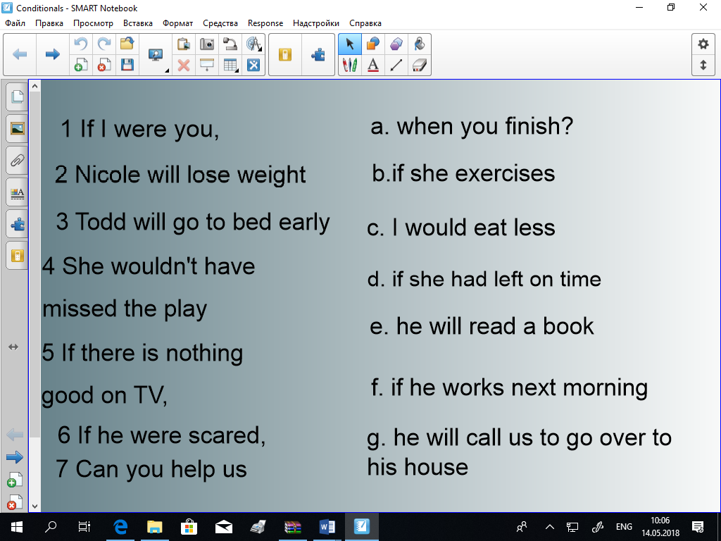
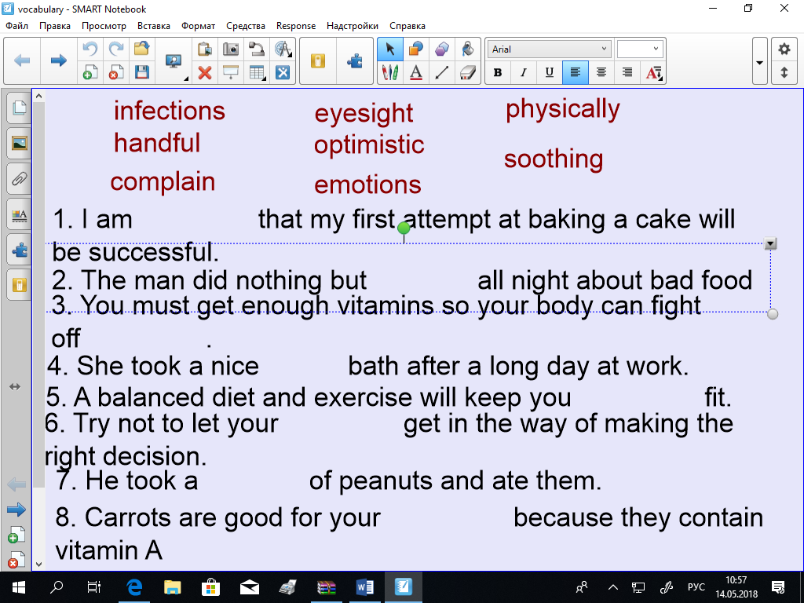

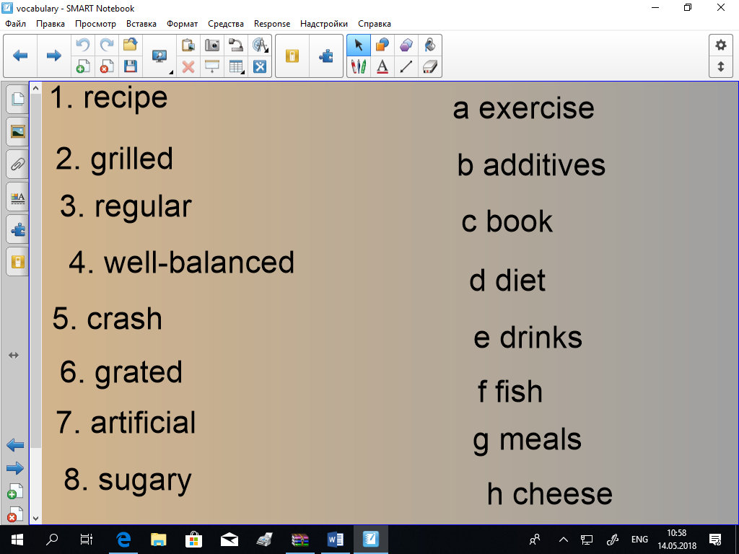

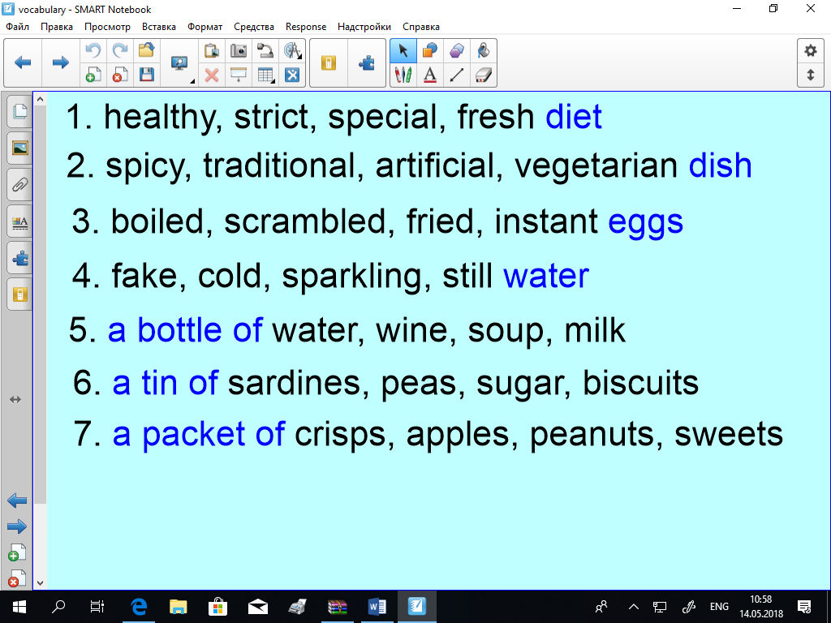

Приложение № 3

